N°
029/2018
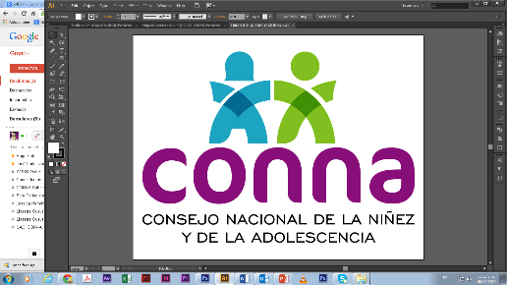

Resolución de Solicitud de Información

El Consejo Nacional de la Niñez y de la Adolescencia, luego de haber recibido y admitido la solicitud de información No. 029/2018, presentada ante la Unidad de Acceso a la Información Pública de esta dependencia el día 20 de julio de 2018, mediante la cual solicitó lo siguiente:

“1. Justificación de la contratación del personal asignado para la Línea de Ayuda, según proyecto UNICEF
2. Perfil del personal contratado para la línea de ayuda, según convocatoria pública
3. Copia de la convocatoria para contrataciones de plazas de línea de ayuda
3. Cuadro comparativo de evaluaciones de ternas de las plazas contratadas para la línea de ayuda
4. Justificación de la contratación y funciones asignadas, perfil, convocatoria pública de plaza asignada, copia de notificación de nombramiento de la plaza, bajo qué línea presupuestaria está contratada, cuadro comparativo de terna de dicha plaza”

Y considerando que la solicitud cumple con todos los requisitos establecidos en el art.66 de La ley de Acceso a la Información Pública y los arts. 50 al 54 del Reglamento de la Ley de Acceso a la Información Pública, y que la información solicitada no se encuentra entre las excepciones enumeradas en los arts. 19 y 24 de la Ley, y 19 del Reglamento, resuelve:

PROPORCIONAR LA INFORMACIÓN PÚBLICA SOLICITADA

Dicha información será entregada en físico tal como lo estableció la persona solicitante.

San Salvador, a las catorce horas con treinta minutos del ocho de agosto de dos mil dieciocho.

___________________________________
Silvia Soledad Orellana Guillén
Oficial de Información
Unidad de Acceso a la Información Pública
Consejo Nacional de la Niñez y de la Adolescencia (CONNA)
Silvia Orellana, Oficial de Información
silvia.orellana@conna.gob.sv
2511-5451
Colonia Costa Rica, Avenida Irazú, final calle Santa Marta No 2. San Salvador

